合规提问：1.这个车队对应结算单哪比费用啊

解释：
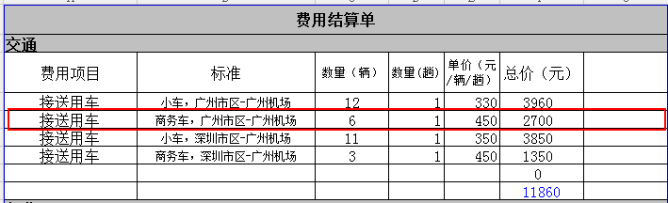
结算单中，商务车，广州市区-广州机场，6趟商务车中的其中4趟商务车是诚派车队的用车。

